السنة السّادسة |  | الفترة الثالثة رياضيات | المعلّم :
مكون الكفاية | حل وضعيات مشكل دالة بتوظيف العمليات على الأعداد
الهدف المميز | تعرف قابلية قسمة عدد صحيح طبيعي
المحتوى | قابلية القسمة على 2 و5
هدف الحصّة |  | يتعرّف المتعلم علامات قابليّة القسمة على 2 و 5 (من خلال رقم الآحاد)، ويوظفها في حلّ وضعيّات مشكل دالّة.

المرحلة | الهدف | نشاط المعلّم |  | نشاط المتعلّم
الحساب الذهني | تنشيط الذاكرة الحسابية المتعلقة بجدول الضرب (2 و 5)، والقدرة على استخراج المضاعفات المشتركة بين عددين، والتمهيد لاكتشاف قاعدة "قابلية القسمة" من خلال ملاحظة رقم الآحاد في المضاعفات المشتركة (مضاعفات 10). | ماهي مضاعفات 2 الأصغر من 25 ؟  ماهي مضاعفات 5 الأصغر من 25 ؟  ما هو المضاعف المشترك الأصغر لـ 2 و 5 ؟  أستنتج المضاعف المشترك الأكبر لـ 2 و 5 الأصغر من 945 ؟  - يعرض المعلم الأسئلة بالتدرج: يبدأ بطلب مضاعفات 2 ثم مضاعفات 5 في مجال عددي صغير (أصغر من 25).  - يعتمد الألواح أو العمل الفردي السريع لضمان مشاركة الجميع.  - يوجه التلاميذ عند السؤال الثالث (المضاعف المشترك الأصغر) إلى المقارنة البصرية بين القائمتين اللتين كتبوهما، سائلاً: "ما هو أول عدد يتكرر في القائمتين (بخلاف الصفر)؟".  - يخلق وضعية تحدٍ في السؤال الأخير (عدد كبير 945): يطلب منهم استنتاج الحل دون كتابة القائمة الطويلة، محفزاً التفكير المنطقي: "ماذا لاحظتم في المضاعفات المشتركة؟ بماذا تنتهي دائماً؟ إذن ما هو أقرب عدد لـ 945 يحقق هذا الشرط؟". |  | 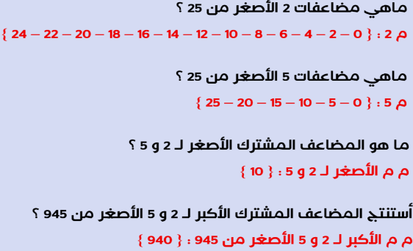  - يستحضر جداول الضرب ويعدد مضاعفات العدد المطلوب ذهنياً، مميزاً بين الأعداد الزوجية (مضاعفات 2) والأعداد التي تنتهي بـ 0 أو 5 (مضاعفات 5).  - يحدد التقاطع بين المجموعتين لإيجاد المضاعفات المشتركة.  - يستنتج الخاصية المميزة للمضاعفات المشتركة لـ 2 و 5 (أن رقم آحادها دائماً صفر / هي مضاعفات 10).  - يوظف هذا الاستنتاج لحل السؤال الأخير ذهنياً: يبحث مباشرة عن العدد الذي يسبق 945 ويكون رقم آحاده صفراً، دون الحاجة لسرد كل المضاعفات.
الوضعية الاستكشافية | اكتشاف علامات قابلية القسمة على 2 وعلى 5 من خلال حل وضعية مشكل تتطلب البحث عن مضاعف مشترك لعددين داخل مجال  عددي محدد، واستنتاج العلاقة بين رقم آحاد العدد وقابليته للقسمة. | أراد فارس أن يشتري بطاقات شحن للعبته الإلكترونية المفضّلة.  * في اليوم الأول، اشترى عددًا من البطاقات، سعر كل بطاقة 2 دينار.* في اليوم الثاني، اشترى بطاقات أخرى، لكن سعر كل بطاقة هذه المرة 5 د.  الغريب أن فارس أنفق نفس المبلغ في اليومين!  1) ما هو المبلغ الذي دفعه في أحد اليومين إذا علمت أنه محصور بين 50 د و70 د.  2) تحقّق حسابيًا من أن هذا المبلغ يقبل القسمة على 2 و 5.  3) استنتج قاعدة تمكّنك من معرفة الأعداد التي تقبل القسمة على 2، والأعداد التي تقبل القسمة على 5 ، والأعداد التي تقبل القسمة على 5 في نفس الوقت.  - يعرض وضعية "فارس واللعبة الإلكترونية" ويدعو التلاميذ لقراءة السند لاستخراج المعطيات (سعر البطاقة في اليوم الأول، سعرها في اليوم الثاني) والشرطين (تساوي المبلغ، والحصر بين عددين).  - ينظم القسم في شكل مجموعات (عمل جماعي) لتشجيع التفاعل والبحث، ويطالبهم بإيجاد المبلغ المجهول.  - يوجه التلاميذ (أثناء التجوال) الذين يجدون صعوبة إلى استراتيجية "التجريب المنظم": "اكتبوا مضاعفات العدد الأول المحصورة في المجال، ثم مضاعفات العدد الثاني، وابحثوا عن المشترك".  - يطرح سؤالاً للمتعثرين: "بما أن سعر البطاقة 2 دينار، هل يمكن أن يكون المبلغ عدداً فردياً؟ وبما أنه 5 دنانير، بماذا يجب أن ينتهي المبلغ؟".  - يدير الحوار الجماعي لاستخلاص القواعد: "انظروا إلى آحاد الأعداد التي تقبل القسمة على 2، ماذا تلاحظون؟ ونفس الشيء بالنسبة لـ 5".  - يؤسس القاعدة النهائية: يطلب صياغة استنتاج حول ميزة الأعداد التي تقبل القسمة على 2، والتي تقبل على 5، والتي تقبل عليهما معاً (المضاعفات المشتركة). |  | 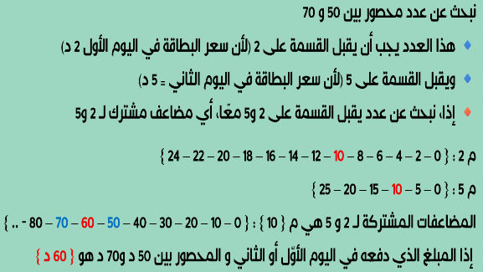  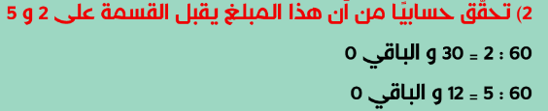  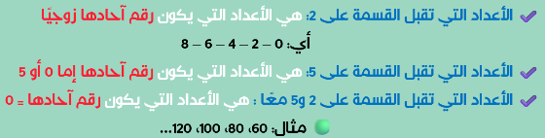  - يحلل الوضعية ويفهم أن المبلغ المطلوب هو "مضاعف مشترك" للعددين المذكورين (سعر البطاقتين).  - يخطط للبحث عن الحل:  - إما بسرد قائمة مضاعفات العدد الأول المحصورة في المجال المحدد، ثم قائمة مضاعفات العدد الثاني، والمقارنة لإيجاد العدد المشترك.  - أو بالتركيز على مضاعفات العدد الأكبر (5) داخل المجال، والتحقق مما إذا كانت تقبل القسمة على العدد الأصغر (2).  - يتحقق من صحة المبلغ الذي وجده حسابياً (إجراء عملية القسمة للتأكد من أن الباقي 0 في الحالتين).  - يلاحظ رقم آحاد المبلغ الذي وجده (والأعداد الأخرى التي تقبل القسمة على 2 أو 5).  - يستنتج القاعدة العامة:  - يربط بين قابلية القسمة على 2 وكون رقم الآحاد زوجياً.  - يربط بين قابلية القسمة على 5 وكون رقم الآحاد رقماً محدداً (0 أو 5).  - يستنبط الصفة المشتركة للأعداد التي تقبل القسمة على العددين في آن واحد.
الاستنتاج |  | - ✔️ الأعداد التي تقبل القسمة على 2: هي الأعداد التي يكون رقم آحادها زوجيًا  - أي: 0 – 2 – 4 – 6 – 8  - ✔️ الأعداد التي تقبل القسمة على 5: هي الأعداد التي يكون رقم آحادها إما 0 أو 5  - ✔️ الأعداد التي تقبل القسمة على 2 و5 معًا : هي الأعداد التي يكون رقم آحادها = 0  - 🟢 مثال: 60، 80، 100، 120...
التعلّم الآلي | تدريب المتعلم على توظيف قواعد قابلية القسمة على 2 و 5 لحل وضعيات مشكل تتضمن شروطاً متعددة  (الحصر، مجموع الأرقام، المضاعفات المشتركة)، وتنمية التفكير المنطقي لاستبعاد الحلول الخاطئة والاحتفاظ بالحل الوحيد الممكن. | الوضعيّة 1:  في مختبر للذكاء الاصطناعي، يعمل الباحثون على تطوير روبوتات ذكية. كل روبوت يحتاج إلى معالجات خاصة ليعمل بكفاءة.  للروبوتات المساعدة (الجيل الأول):  - عدد المعالجات في كل روبوت محصور بين 48 و 62  - العدد يقبل القسمة على 2 ويقبل القسمة على 5  - مجموع أرقام هذا العدد يساوي 5  للروبوتات المتقدمة (الجيل الثاني):  - عدد المعالجات في كل روبوت محصور بين 68 و 82  - إذا أضفنا معالج واحد إضافي، يصبح العدد يقبل القسمة على 2 و 5 معاً  - مجموع أرقام العدد الأصلي يساوي 16  ابحث عن عدد المعالجات في كل نوع من الروبوتات.  الوضعيّة 2:  تمكن مهندس شاب من إنشاء مصنع لتطوير الطائرات المسيرة الذكية. يحتاج لحساب التكلفة الإجمالية لإنتاج دفعة خاصة من الطائرات.  التكلفة الإجمالية:  - التكلفة الإجمالية محصورة بين 3501 دولارا و 3541 دولارا  - التكلفة هي من المضاعفات المشتركة للعددين 2 و 5  - مجموع أرقام التكلفة يقبل القسمة على 2 و 5 في نفس الوقت  ابحث عن التكلفة الإجمالية لإنتاج الطائرات المسيرة.  - يعرض الوضعية الأولى (الروبوتات) ويقسم القسم إلى فريقين: فريق يبحث عن عدد معالجات "الجيل الأول"، وفريق يبحث عن "الجيل الثاني".  - يوجه فريق الجيل الأول للتركيز على الشرط المزدوج (يقبل على 2 و 5 معاً)، سائلاً: "ماذا يعني هذا بالنسبة لرقم الآحاد؟" (يجب أن يكون صفراً)، ثم يطلب منهم التحقق من شرط "مجموع الأرقام".  - يحفز فريق الجيل الثاني على التفكير العكسي: "إذا أضفنا 1 يصبح مضاعفاً لـ 10، فماذا كان رقم آحاد العدد الأصلي؟" (9)، ثم يطلب التحقق من شرط المجموع.  - ينتقل للوضعية الثانية (الطائرات المسيرة) ويطلب العمل بصفة فردية، لتقييم قدرة كل تلميذ على غربلة الأعداد المحصورة في المجال.  - يطرح سؤالاً حاسماً: "لدينا عدة أعداد تنتهي بالصفر في هذا المجال، كيف نختار العدد الصحيح؟" (باستعمال شرط مجموع الأرقام الذي يقبل القسمة على 10).  - يدير الإصلاح، داعياً التلاميذ لتبرير إقصاء الأعداد الأخرى (لماذا رفضنا العدد كذا؟). | الروبوتات المساعدة (الجيل الأول):  الأعداد التي تقبل القسمة على 2 و 5 (مضاعفات 10) والمحصورة بين 48 و 62: {50, 60}  العدد 50: مجموع أرقامه = 5 + 0 = 5 ✅  العدد 60: مجموع أرقامه = 6 + 0 = 6 ❌  إذا عدد المعالجات في الروبوت المساعد هو 50  الروبوتات المتقدمة (الجيل الثاني):  الأعداد المحصورة بين 68 و 82 والتي إذا أضفنا لها 1 تصبح من مضاعفات 10: {69, 79}  العدد 69 + 1 = 70 (يقبل القسمة على 2 و 5) مجموع أرقام 69 = 6 + 9 = 15 ❌  العدد 79 + 1 = 80 (يقبل القسمة على 2 و 5) مجموع أرقام 79 = 7 + 9 = 16 ✅  إذا عدد المعالجات في الروبوت المتقدم هو 79.  الأعداد المحصورة بين 3501 و 3541 والتي تقبل القسمة على 2 و 5: {3510, 3520, 3530, 3540}  العدد 3510: مجموع أرقامه = 3 + 5 + 1 + 0 = 9 : لا يقبل القسمة على 2 ولا على 5 ❌  العدد 3520: مجموع أرقامه = 3 + 5 + 2 + 0 = 10 : يقبل القسمة على 2 ولا على 5 ✅  العدد 3530: مجموع أرقامه = 3 + 5 + 3 + 0 = 11 : لا يقبل القسمة على 2 ولا على 5 ❌  العدد 3540: مجموع أرقامه = 3 + 5 + 4 + 0 = 12 : لا يقبل القسمة على 2 ولا على 5 ❌  إذا التكلفة الإجمالية لإنتاج الطائرات المسيرة هي 3520 دولار  - يحلل شروط الوضعية الأولى:  - للجيل الأول: يستحضر قاعدة القسمة على 2 و 5 معاً، فيستنتج أن رقم الآحاد يجب أن يكون صفراً. يكتب المضاعفات للعشرة المحصورة في المجال، ثم يجمع أرقام كل عدد ليختار الذي يحقق شرط المجموع.  - للجيل الثاني: يترجم عبارة "إذا أضفنا 1 يصبح مضاعفاً لـ 2 و 5" إلى استنتاج رياضي (العدد الأصلي ينتهي بـ 9). يبحث عن الأعداد التي تنتهي بـ 9 في المجال، ثم يتحقق من شرط مجموع الأرقام.  - ينتقل للوضعية الثانية:  - يحصر الأعداد التي تقبل القسمة على 2 و 5 (تنتهي بـ 0) والموجودة داخل المجال المحدد.  - يحسب مجموع أرقام كل عدد من هذه القائمة المصغرة.  - يختبر مجموع الأرقام: هل يقبل القسمة على 10 (أي ينتهي بـ 0)؟  - يستبعد الأعداد التي لا تحقق الشرط الأخير ويحتفظ بالحل الوحيد المناسب.
التعلم الإدماجي | إدماج مكتسبات "قابلية القسمة على 2 و 5" والمضاعفات المشتركة لحل وضعية مشكل تتطلب البحث عن عدد مجهول ضمن مجال محدد، وتوظيف الرسم البياني لحل مسألة "الكسور" (العلاقة بين جزأين: الذكور والإناث). | الوضعيّة:  بطولة العالم للرياضات الإلكترونية تستعد لأكبر منافسة في التاريخ!  عدد اللاعبين محصور بين 1207 و 1261 لاعبا.  إذا أضفنا 9 لاعبين محترفين جدد فإن العدد الجديد سيكون المضاعف المشترك الأكبر للعددين 2 و 5.  1) ابحث عن عدد اللاعبين في هذه البطولة العالمية.  2) ابحث عن عدد اللاعبات الإناث بطريقتين مختلفتين إذا علمت أن عدد الإناث يمثل $\frac{4}{5}$ من عدد الذكور ناقص 72.  - يعرض وضعية "بطولة الألعاب الإلكترونية" ويطلب من التلاميذ قراءة السند لاستخراج المعطيات (مجال الحصر، والشرط الإضافي المتعلق بالمضاعف المشترك).  - ينظم العمل الجماعي (مجموعات) ويحثهم على فك "اللغز الأول": "إذا أضفنا 9 يصبح العدد مضاعفاً لـ 10 (لأنه مضاعف مشترك لـ 2 و 5)، فماذا يعني هذا بالنسبة لرقم آحاد العدد الجديد؟ (صفر)".  - يوجه التلاميذ للبحث عن الأعداد التي تحقق هذا الشرط داخل المجال المحدد، ثم طرح 9 منها للعودة للعدد الأصلي.  - ينتقل للجزء الثاني (عدد الإناث) ويطلب إنجازه بصفة فردية (أو ثنائية) لتقييم مهارة "التمثيل البياني"، مشجعاً على رسم مخطط يوضح العلاقة بين الذكور والإناث (4 أجزاء للإناث + 72 = 5 أجزاء للذكور؟ كلا، بل الإناث = 4/5 الذكور - 72).  - يدير الإصلاح الجماعي، ويطلب عرض الطريقتين المختلفتين لحساب عدد الإناث (الحساب المباشر، أو الطرح من العدد الجملي). | 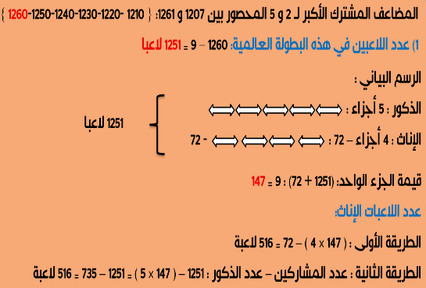  - يحلل المعطيات: يدرك أن "المضاعف المشترك لـ 2 و 5" يعني عدداً رقم آحاده 0 (مضاعفات 10).  - يستنتج العدد الجديد (المضاعف لـ 10) المحصور في المجال، ثم يقوم بالعملية العكسية (يطرح 9) ليجد العدد الأصلي للاعبين.  - يؤول المعطى اللفظي في السؤال الثاني إلى رسم بياني: يرسم 5 أجزاء لتمثيل عدد الذكور، ويرسم 4 أجزاء للإناث لكن ينقص منها جزءاً صغيراً يمثل العدد 72 (أو يكتب المعادلة المناسبة).  - يخطط لحساب قيمة الجزء الواحد: يجمع العدد 72 مع العدد الجملي للاعبين ليحصل على مجموع 9 أجزاء كاملة، ثم يقسم.  - يحسب عدد الذكور (5 أجزاء) وعدد الإناث (4 أجزاء - 72) أو يطرح عدد الذكور من العدد الجملي.  - يتحقق من صحة الحل بجمع عدد الذكور والإناث ومقارنته بالعدد الكلي.
التقييم | تقييم قدرة المتعلم على حل وضعية مشكل إدماجية تتطلب:  توظيف مكتسبات "المضاعفات المشتركة"  و"قابلية القسمة على 2 و 5" لتحديد أبعاد مجهولة (الطول والعرض) محصورة في مجال معين.  حساب المساحة الجملية وتجزئتها باستعمال الكسور (أخذ جزء من كل) والعمليات الحسابية (الجمع والطرح) لتحديد مساحة كل مكون. | الوضعيّة:  12 ص 73  - يعرض وضعية "مصنع رجل الأعمال" ويدعو التلاميذ للعمل بصفة فردية (عمل فردي) لضمان مصداقية التقييم.  - يتجول بين الصفوف لمراقبة المنهجيات المعتمدة في تحديد الأبعاد:  - بالنسبة للطول: يراقب هل يقوم التلاميذ بسرد مضاعفات العددين كل على حدة ثم البحث عن المشترك؟ أم يعتمدون التخمين؟ وهل يراعون شرط الحصر؟  - بالنسبة للعرض: يرصد مدى تفطنهم للخاصية المميزة للأعداد التي تقبل القسمة على 2 و 5 معاً (رقم الآحاد 0) واستغلالها لإيجاد العدد المحصور مباشرة دون عناء القسمة.  - يتابع سيرورة حساب المساحات الجزئية: هل يطبقون قاعدة "أخذ كسر من عدد" بشكل صحيح؟ وهل ينتبهون للعلاقة الإضافية (أكثر من.. بـ..)؟  - يدير عملية الإصلاح، ويدعو أحد التلاميذ لتبرير كيفية عثوره على العرض ذهنياً دون عملية حسابية. | 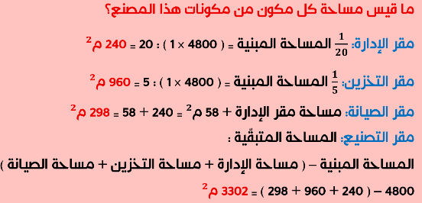  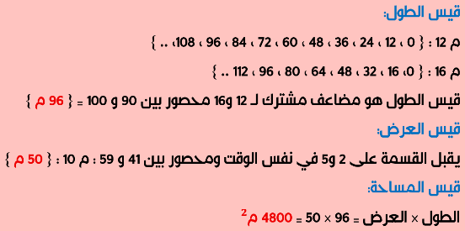  - يحلل سند الوضعية ويميز بين المعطيات الصريحة والمعطيات الضمنية (شروط الطول والعرض).  - يخطط لتحديد الأبعاد:  - لإيجاد الطول: يسرد قائمة مضاعفات العدد الأول وقائمة مضاعفات العدد الثاني، يستخرج المضاعفات المشتركة، ثم يختار منها العدد الوحيد الذي يقع داخل مجال الحصر المعطى.  - لإيجاد العرض: يستحضر قاعدة القسمة على 2 و 5 معاً، ويستنتج أن رقم آحاد العرض يجب أن يكون صفراً، فيبحث عن العدد الذي ينتهي بصفر والموجود داخل المجال المحدد.  - يحسب المساحة الجملية للمصنع (مساحة المستطيل).  - يوظف القواعد الحسابية المناسبة لتحديد مساحة كل مكون:  - يضرب المساحة الجملية في البسط ويقسم على المقام لحساب الأجزاء الكسرية (الإدارة، التخزين).  - يضيف القيمة الزائدة المعلومة لمساحة سابقة لحساب الجزء المرتبط بها (الصيانة).  - يستنتج المساحة المتبقية (التصنيع) من خلال طرح مجموع المساحات المحسوبة سابقاً من المساحة الجملية للمصنع.

الوسائل: نسخ مطبوعة من الوضعيّات، اللّوحة، عرض رقمي، كتاب التلميذ

